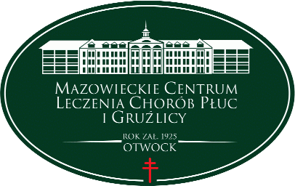
Mazowieckie Centrum Leczenia Chorób Płuc i Gruźlicy
ul. Narutowicza 80, 05-400 Otwock, tel. (22) 344 64 00, 344 64 71, FAX (22) 344-64-74, centr. (22) 344 62 00
http://www.otwock-szpital.pl e-mail:sekretariat.otw@otwock-szpital.pl

A/ ZP.26.29 ZO.3.2018 Otwock, dn. 19.10.2028r

Zawiadomienie o unieważnieniu postępowania

Zamawiający uprzejmie informuje, że w wyniku postępowania przeprowadzonego w trybie zapytania ofertowego przeprowadzonego bez stosowania ustawy Prawo Zamówień Publicznych na podst. art. 4 ust.8 na
Substancje recepturowe
unieważnia postępowanie, ponieważ nie wpłynęła żadna oferta .

Do wiadomości : strona internetowa Zamawiającego www.otwock-szpital.pl

